南京航空航天大学本科毕业设计（论文）管理系统操作手册
指导教师

南京航空航天大学

本科毕业设计（论文）管理系统操作手册

（指导教师）

教务处制

二〇二五年十月

目录

一、 通知公告 1
二、 师生双选管理 2
1. 申报课题的模式 2
1) 模式一：教师申报课题、学生选题 3
2) 模式二：教师申报课题时直接选择学生 5
3) 模式三：学生申报课题 6
4) 团队课题 7
a) 创建团队课题 7
b) 选择团队课题学生组长 8
2. 审核学生选题 9
3. 查看师生双选信息 10
4. 修改课题 10
1) 模式一：授权修改 11
2) 模式二：申请修改 11
三、 任务书管理 12
1. 提交任务书 12
2. 修改任务书 12
四、 过程文档管理 14
1. 审核安全风险审批表 14
2. 审核开题报告 14
3. 审核中期报告 15
4. 指导教师提交指导记录 16
5. 审核外文译文和原件 16
6. 审核诚信承诺书 18
7. 审核毕业设计（论文）与查重 19
8. 查重常见问题解答 20
9. 审核毕业设计（论文）最终稿与查重 21
五、 开题答辩 22
1. 开题答辩 22
2. 查看开题答辩意见和记录 22
六、 评审答辩和成绩管理 23
3. 导师评阅学生 23
4. 我参加的答辩 24
5. 查看答辩记录 24
6. 查看成绩 25
七、 导出文档 26
八、 推优管理 27
九、 用户设置 28
1. 个人信息维护 28
十、 服务人员联系方式 29

通知公告
进入系统首页即可见“通知公告”，此模块下指导教师可以查看学校、学院发布的通知；下载论文模板和操作手册等。
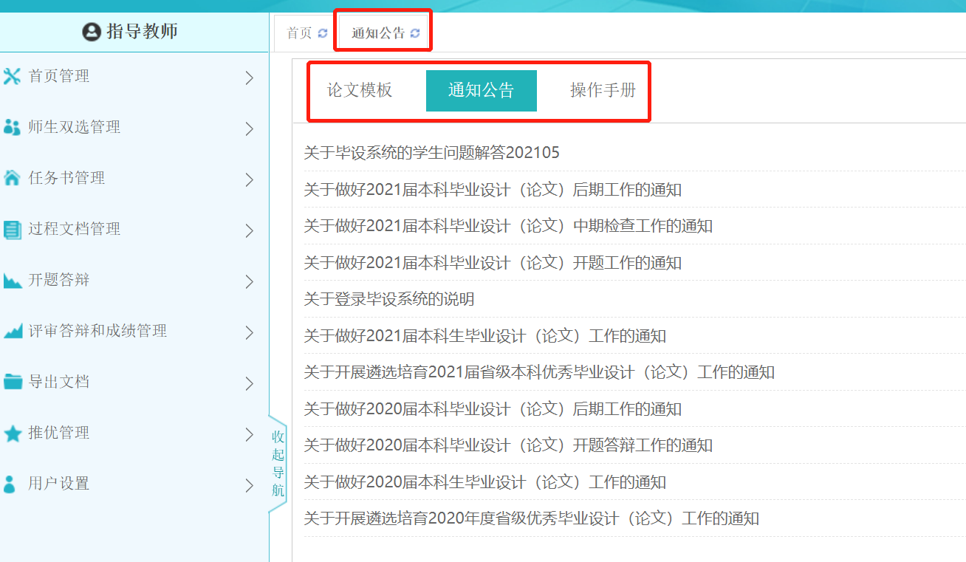

师生双选管理

申报课题的模式
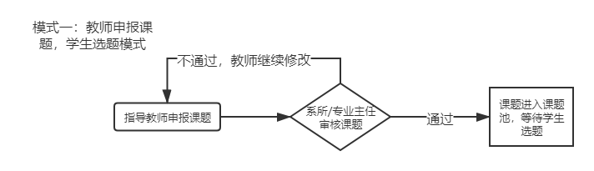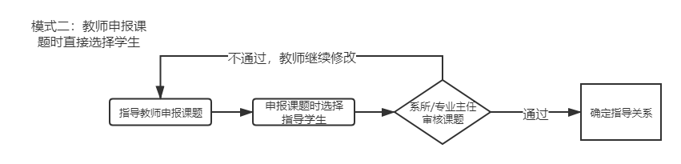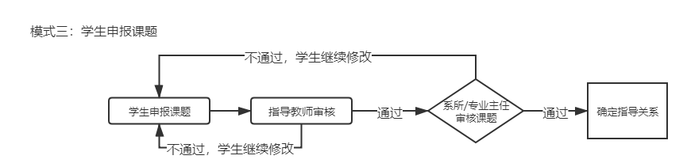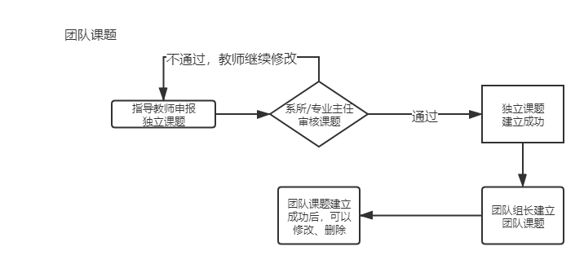

模式一：教师申报课题、学生选题
该模式下，指导教师在【师生双选管理】-【教师申报题目】模块，点击“录入题目”按钮，进入课题申报页面。
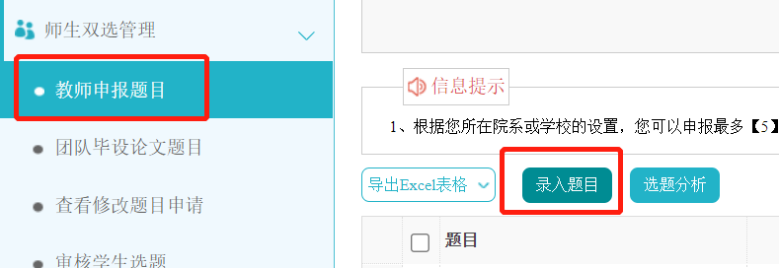

*【提示1】题目所属专业将确定此题目属于哪个学院和哪个专业，后续题目将由对应专业的系所/专业主任进行审核。
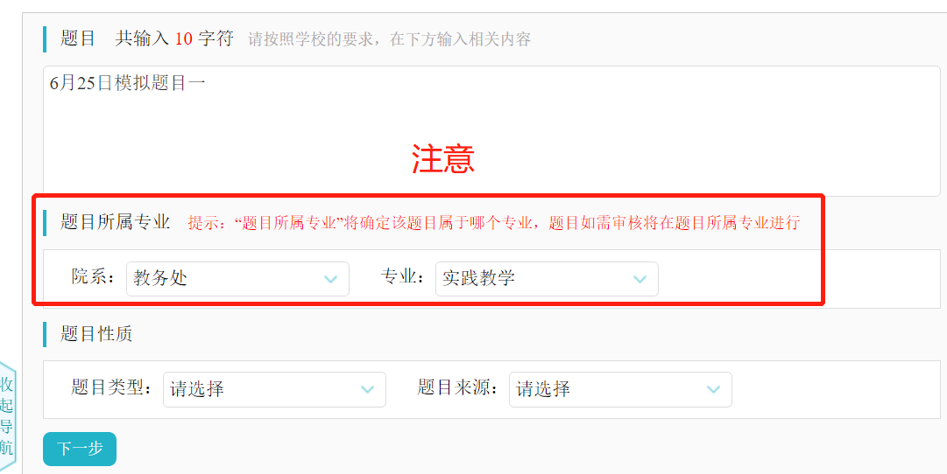

*【提示2】学生可选专业由老师进行选择，题目可以面向“题目所属专业”、“部分专业（需老师勾选专业）”和“全校”。
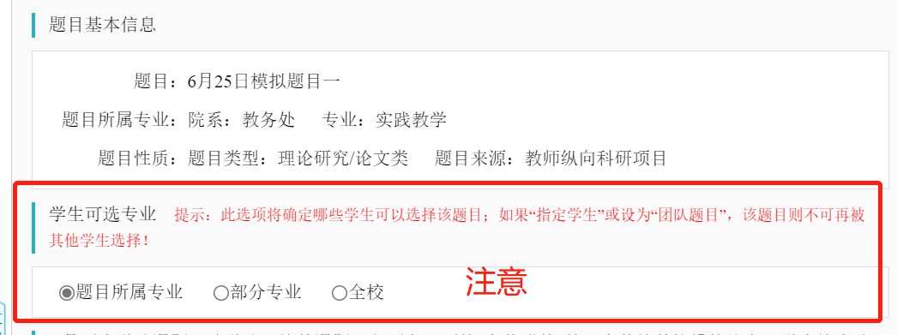

填好题目信息后，点击“提交题目”，推送至系所/专业主任审核。在系所/专业主任审核之前，此课题可以点击“修改”按钮进行修改操作。
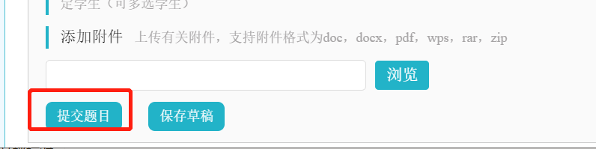

提交课题后，请您密切关注课题审核状态，如显示“审核通过”，则此课题已放入双选池，学生可以进行选择；如显示“审核不通过”，可以点击右侧的“修改”按钮，根据系所/专业主任的建议进行课题修改操作。
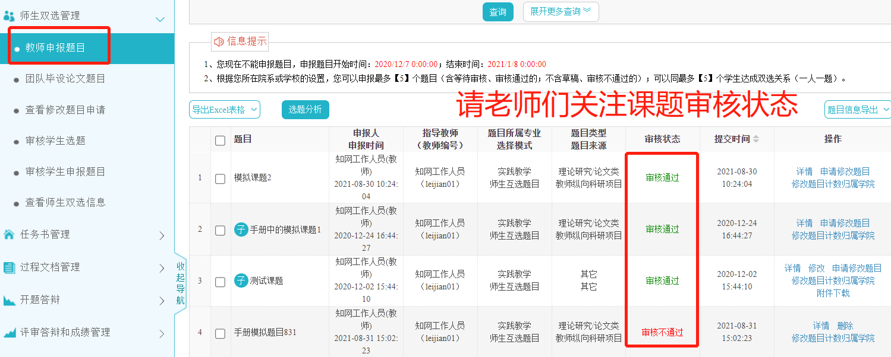

模式二：教师申报课题时直接选择学生
该模式主要操作和审核流程与模式一相同，需要注意的是，指导教师在提交课题信息时，需要勾选学生。
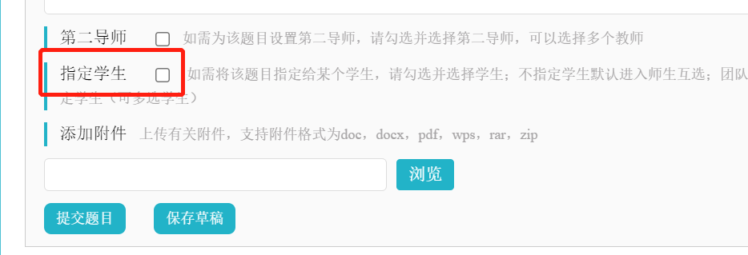

勾选学生时，可以跨学院选择学生，也可以通过姓名或学号快速搜索学生。
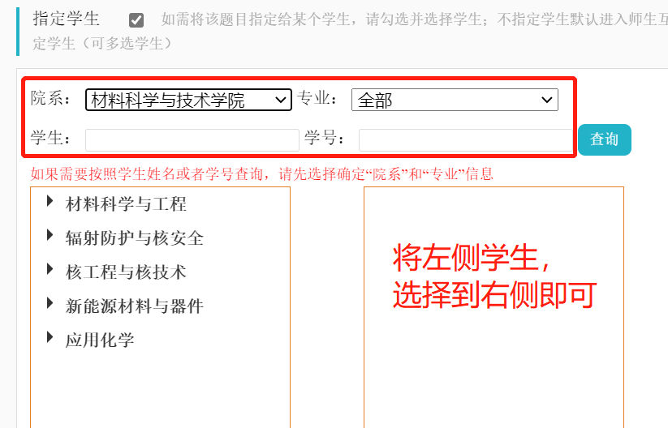

模式三：学生申报课题
该模式由学生提交课题，指导教师进行审核。
指导教师在【师生双选管理】-【审核学生申报题目】模块，点击页面右侧的“审核”按钮，进入审核页面。
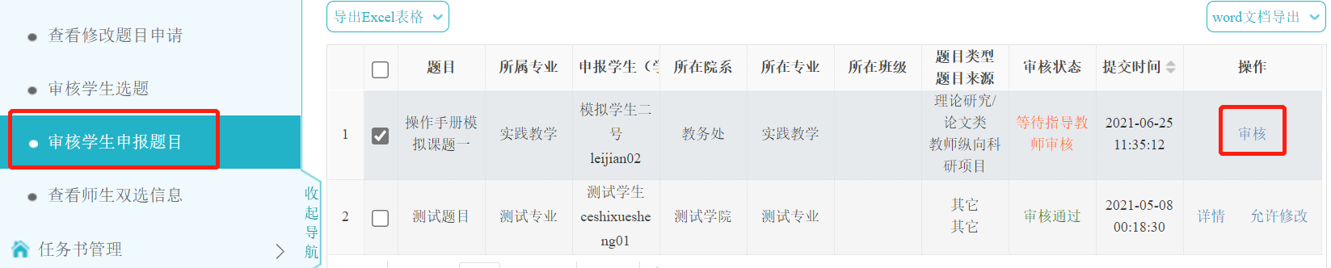

如审核通过，则等待系所/专业主任进行复审；
如审核不通过，则退回给学生，由学生继续修改课题。
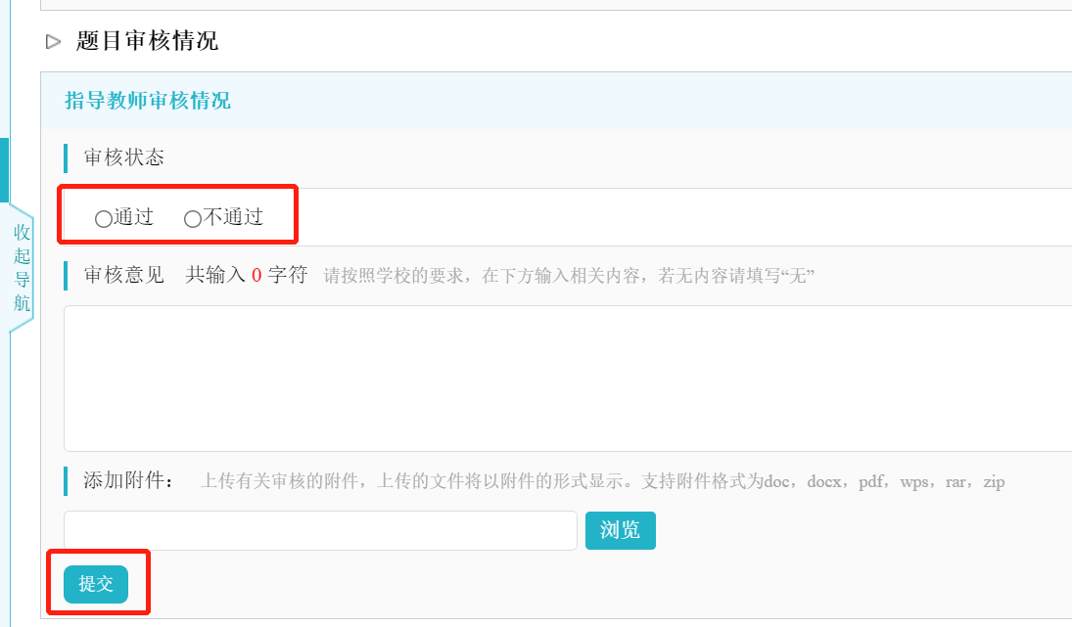

团队课题

创建团队课题
团队课题的模式是由团队组长老师将各审核通过的子课题汇总为团队课题。
首先需要团队各成员老师建立子课题，并审核通过；之后团队组长老师在【师生双选管理】-【团队毕设论文题目】模块，点击“选择题目创建团队”按钮，建立团队课题。
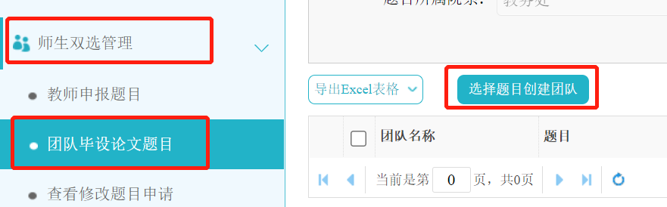

*【提示1】团队总题目，必须是审核通过的课题。总题目的指导教师，默认为此团队课题的第一指导教师。
*【提示2】团队子题目，必须是审核通过的课题。支持跨学院、专业进行筛选。
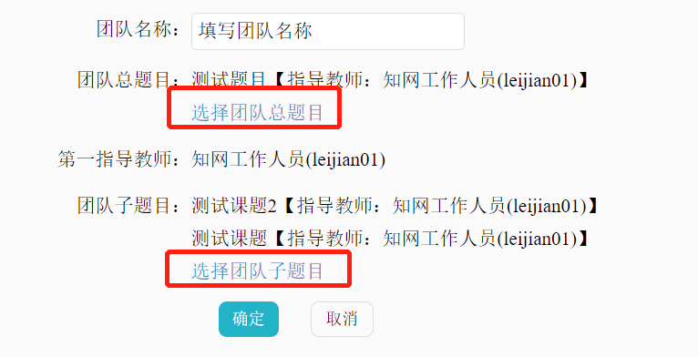
团队组长老师可以随时添加子题目、删除子题目、添加各子题目的分工。
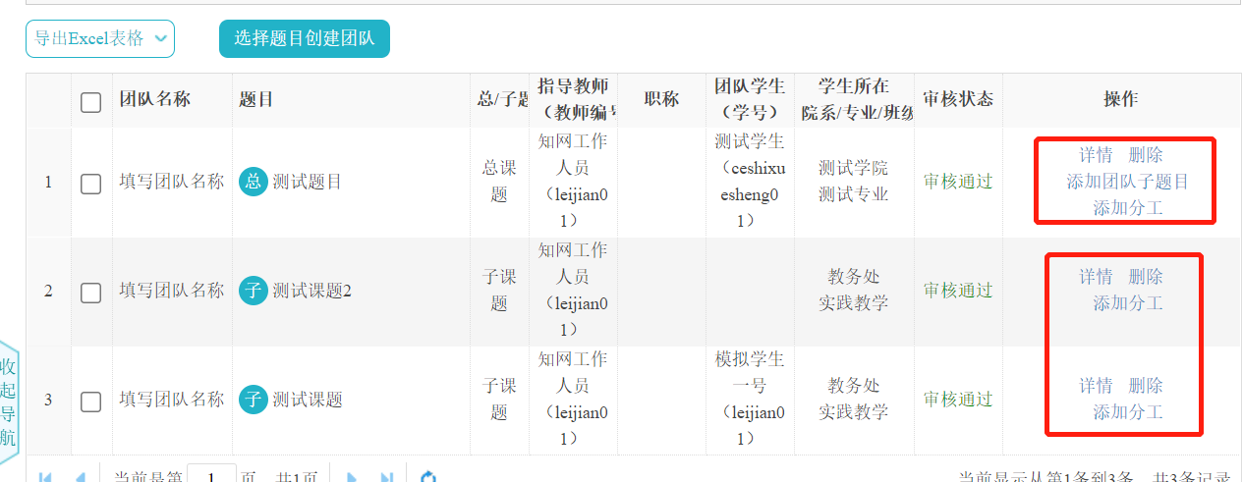

选择团队课题学生组长
创建团队课题后，团队组长老师可在【师生双选管理】-【团队毕设论文题目】模块，添加“学生负责人”作为团队课题学生组长。
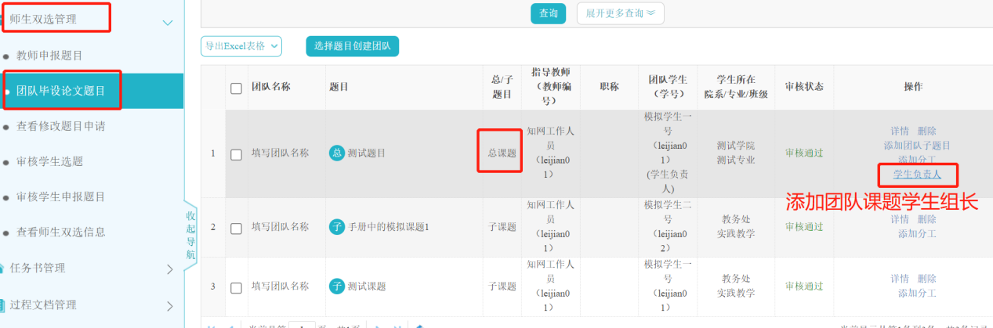

审核学生选题
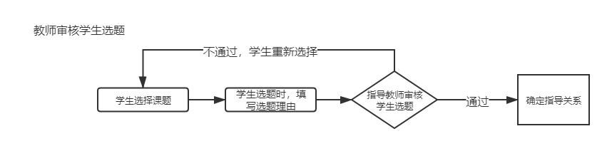
指导教师在【师生双选管理】-【审核学生选题】模块，对学生的选题进行审核。
点击“学生选题理由”，可以查看学生填写的内容；点击“通过”，则确定指导关系；点击“不通过”，则学生继续选择其他课题。
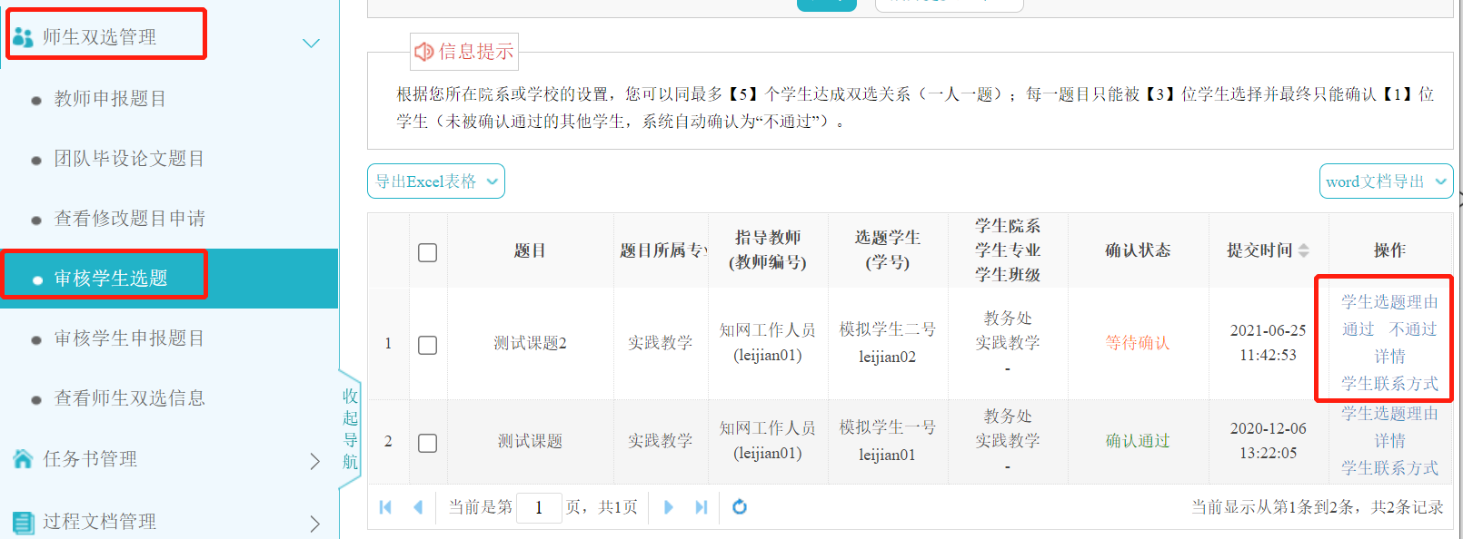

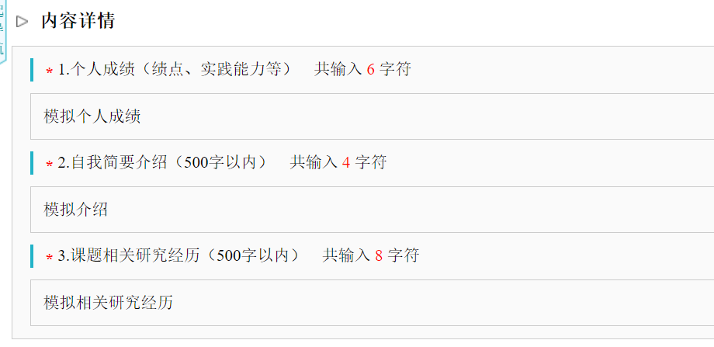

查看师生双选信息
进入【师生双选管理】-【查看师生双选信息】模块，可显示指导教师指导的所有学生。
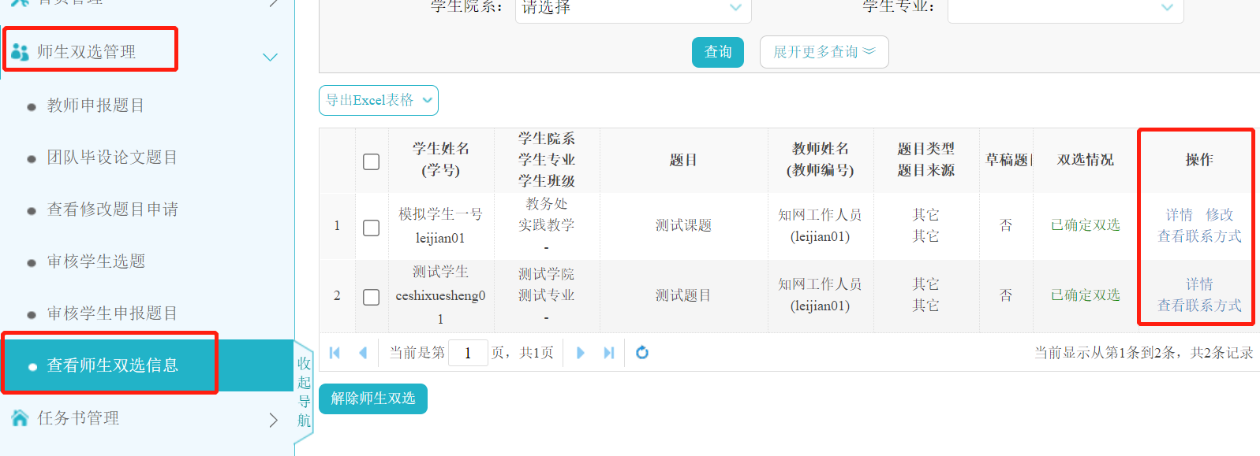

修改课题
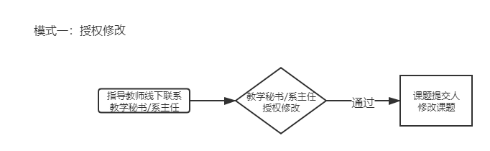
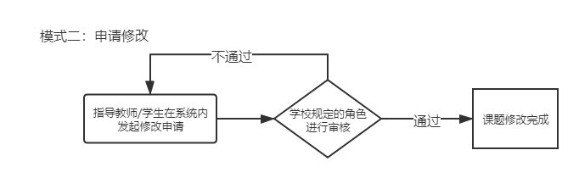

模式一：授权修改
该模式下，需要指导教师联系学院教学秘书或者系所/专业主任，在其各自角色的审核模块，点击“允许修改”按钮。之后，课题的提交人在查看课题的列表，点击“修改”按钮修改课题。
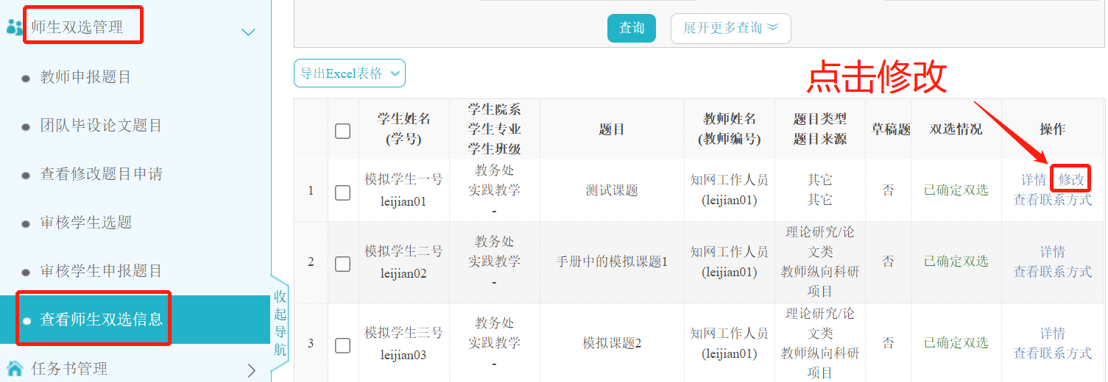

模式二：申请修改
该模式下，教师在【师生双选管理】-【教师申报题目】模块，点击“申请修改题目”按钮，发起题目修改申请。之后由系所/专业主任进行审核。审核通过，课题自动修改；审核不通过，可继续发起申请。
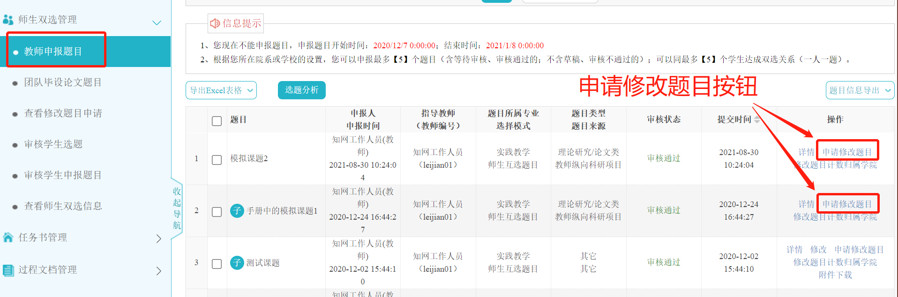

任务书管理

提交任务书
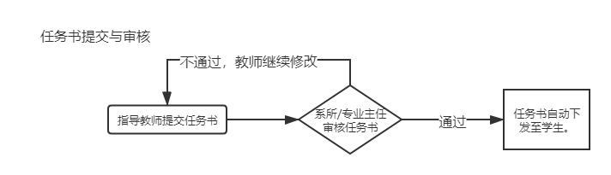

在【任务书管理】-【任务书】模块，点击页面右侧的“提交”按钮，进入任务书申报页面。
任务书提交后，等待学院系所/专业主任审核。审核通过后，任务书会自动下发至学生。审核不通过或者未审核的任务书，指导教师可以直接修改。
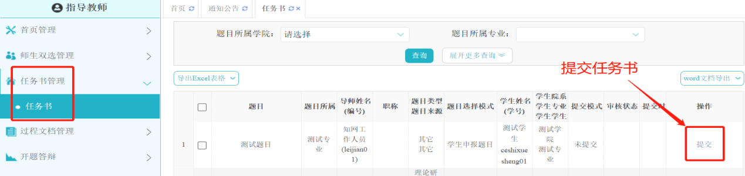

修改任务书
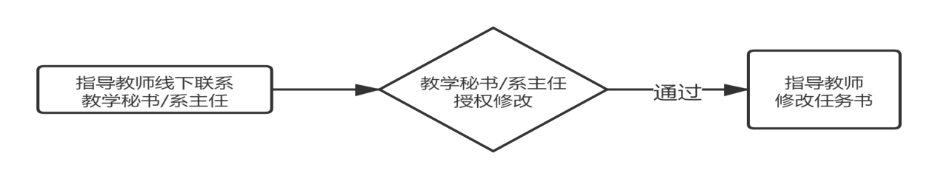
修改审核通过的任务书，需要指导教师联系学院教学秘书或者系所/专业主任，在其各自角色的审核模块，点击“允许修改”按钮进行操作。之后，指导教师可以在任务书列表，点击页面右侧的“修改”按钮，修改任务书。
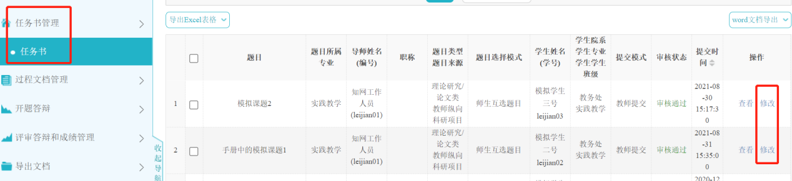

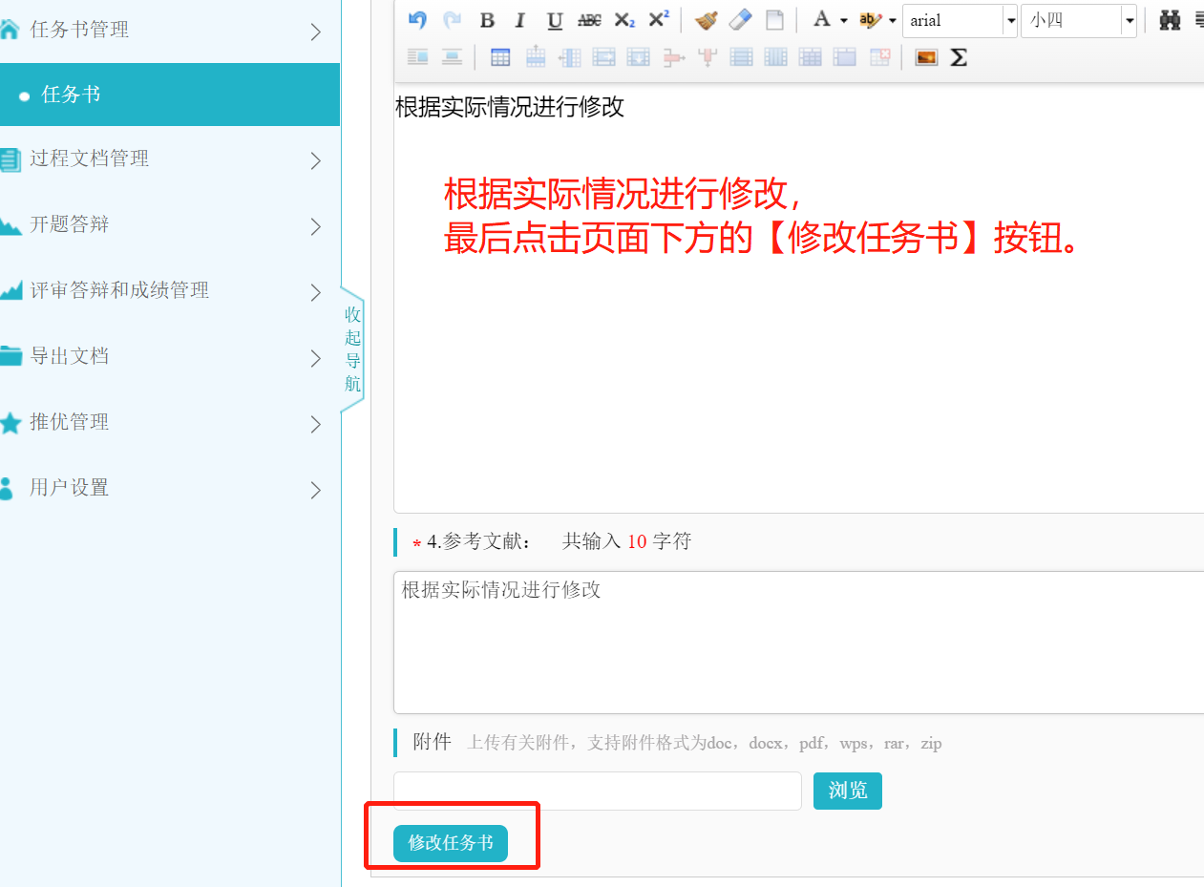

过程文档管理

审核安全风险审批表
在【过程文档管理】-【审核安全风险审批表】模块，指导教师可以点击页面右侧的“审核”按钮，审核学生在线填写的安全风险审批表。请注意安全风险审批表的提交状态和审核状态。
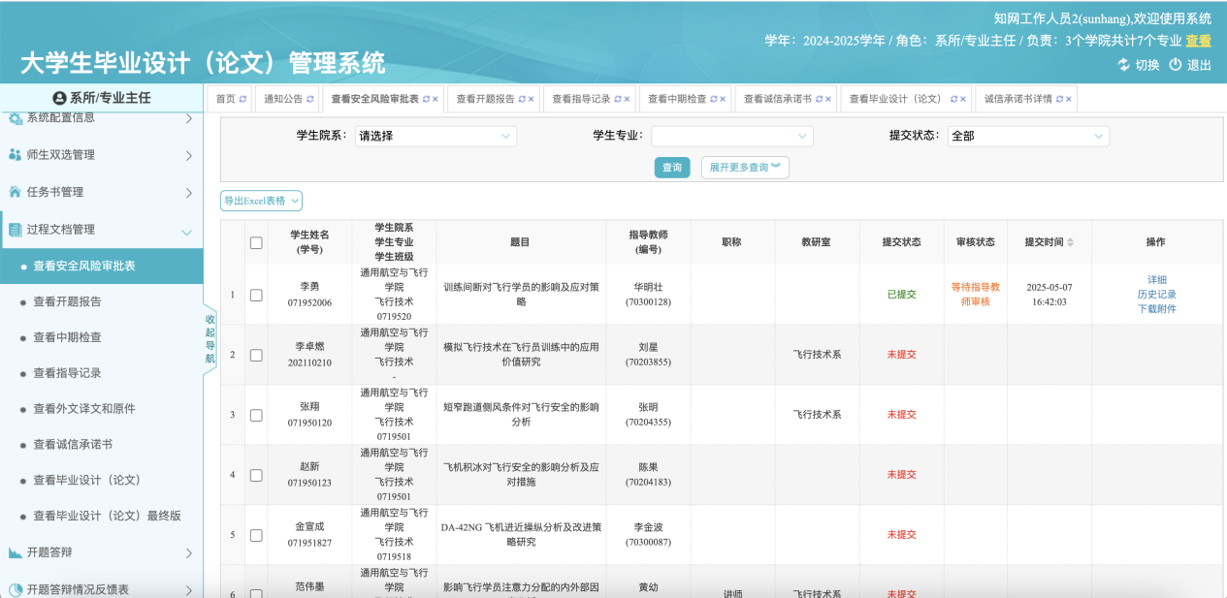

审核开题报告
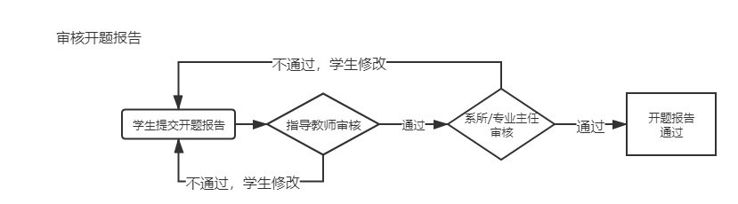
在【过程文档管理】-【审核开题报告】模块，指导教师可以点击页面右侧的“审核”按钮，审核学生提交的开题报告。请注意开题报告的提交状态和审核状态。
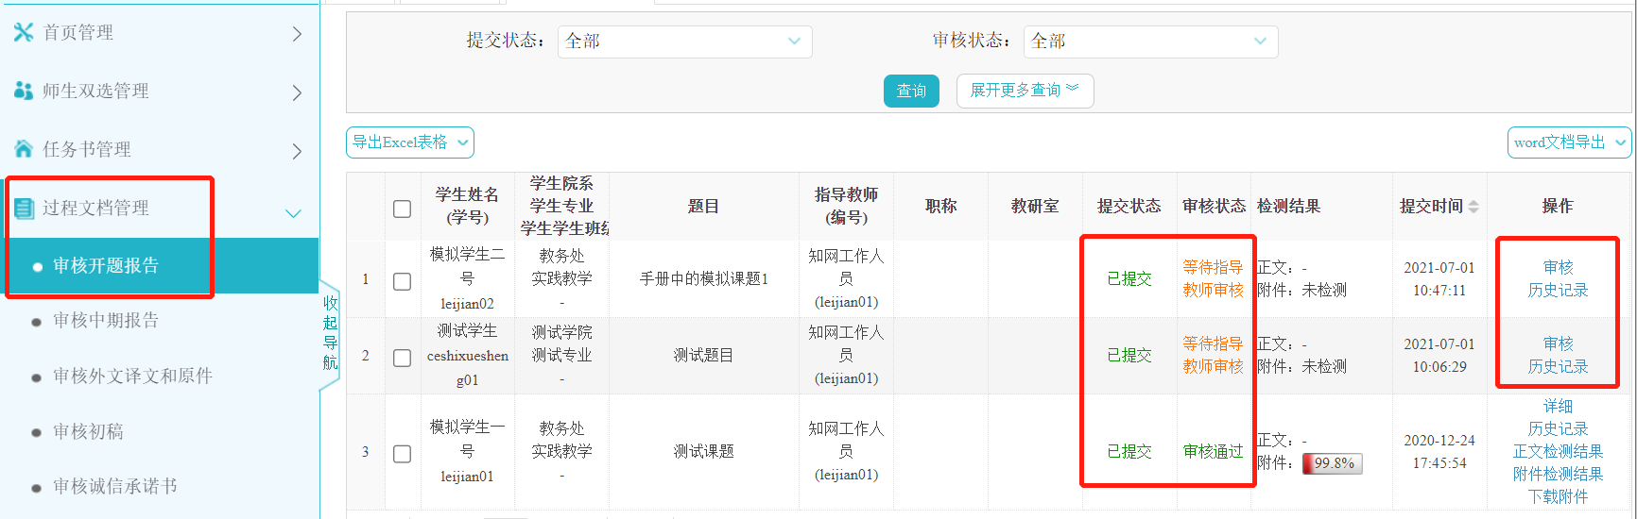
*【提示】请关注审核状态。
指导教师审核通过后，系统推送给系所/专业主任进行复审，此时的审核状态时“等待系所/专业主任审核”。复审通过后，审核状态显示为绿色的“审核通过”。
指导教师和系所/专业主任在审核时，如果选择“返回修改”，则审核状态处呈现红色的“返回修改”。在此状态下，学生可以按照评语修改开题报告，重新提交。
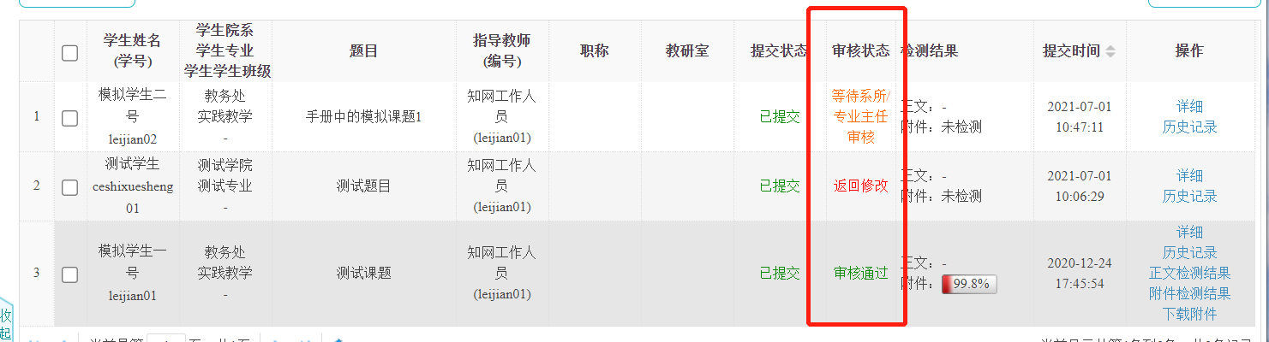
修改审核通过的开题报告，需要学院教学秘书或者系所/专业主任，在其各自角色的审核模块，点击“允许修改”按钮。之后，学生可以修改开题报告。

审核中期报告
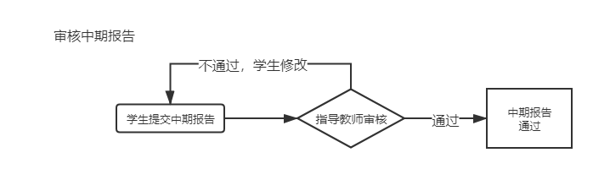
在【过程文档管理】-【审核中期报告】模块，指导教师可以点击右侧的“审核”按钮，审核学生提交的中期报告。请注意中期报告的提交状态和审核状态。
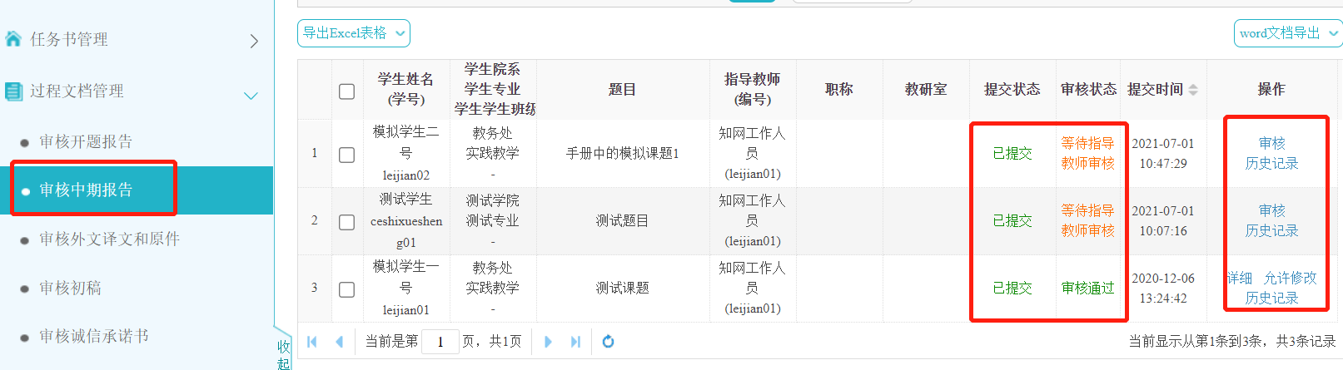

修改审核通过的中期报告，需要指导教师点击列表右侧“允许修改”按钮。之后，学生可以修改中期报告。

指导教师提交指导记录
在【过程文档管理】-【指导教师提交指导记录】模块，指导教师可以点击右侧的“提交”按钮，提交对应学生的指导记录
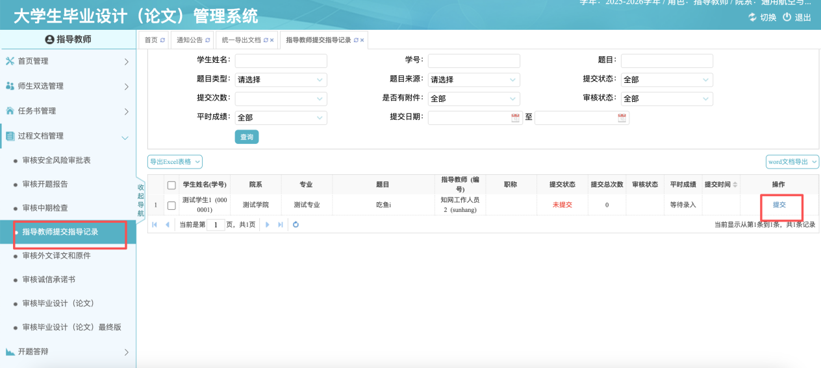

审核外文译文和原件
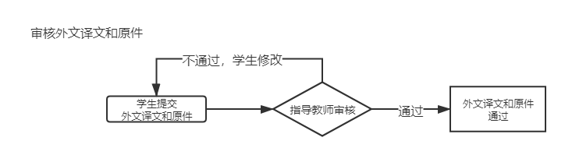
在【过程文档管理】-【审核外文译文和原件】模块，指导教师可以点击页面右侧的“审核”按钮进行审核，点击“下载原文附件”和“下载译文附件”进行查看。请注意外文译文和原件的提交状态和审核状态。
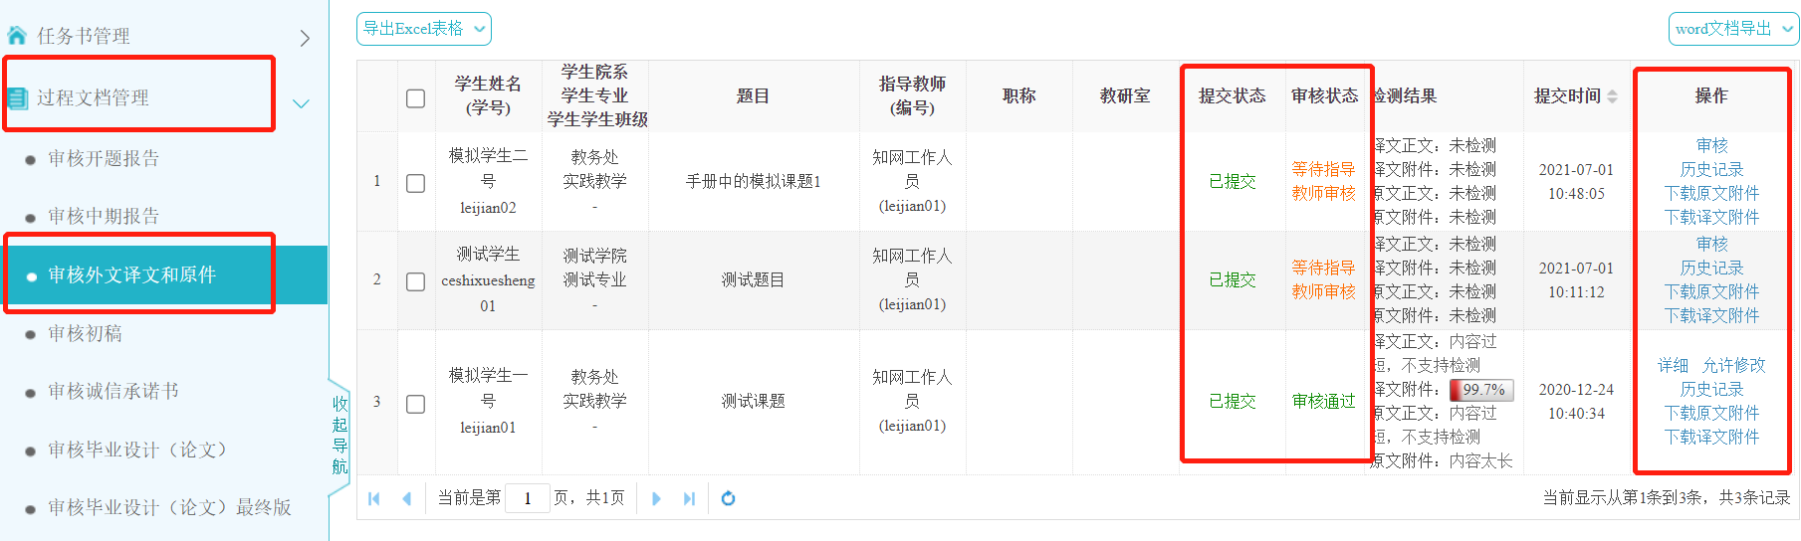

修改审核通过的外文译文和原件，需要指导教师点击列表右侧“允许修改”按钮。之后，学生可以修改外文译文和原件。
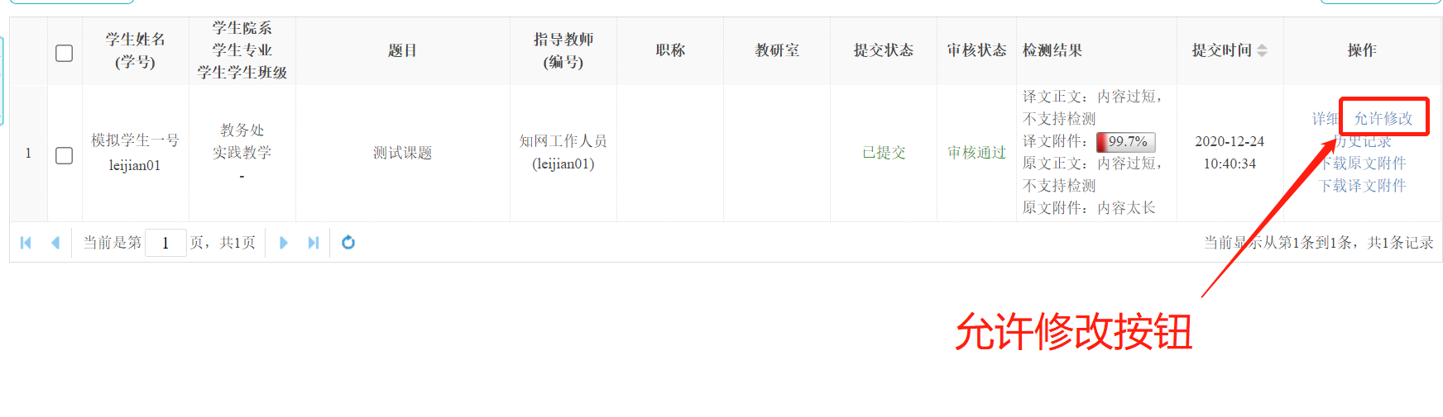

审核诚信承诺书
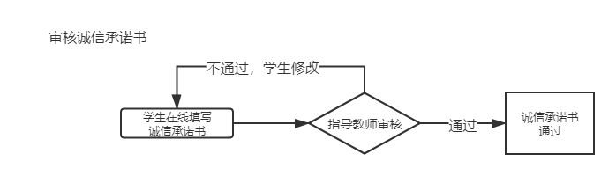
在【过程文档管理】-【审核诚信承诺书】模块，指导教师可以点击页面右侧的“审核”按钮，审核学生在线填写的诚信承诺书。请注意诚信承诺书的提交状态和审核状态。
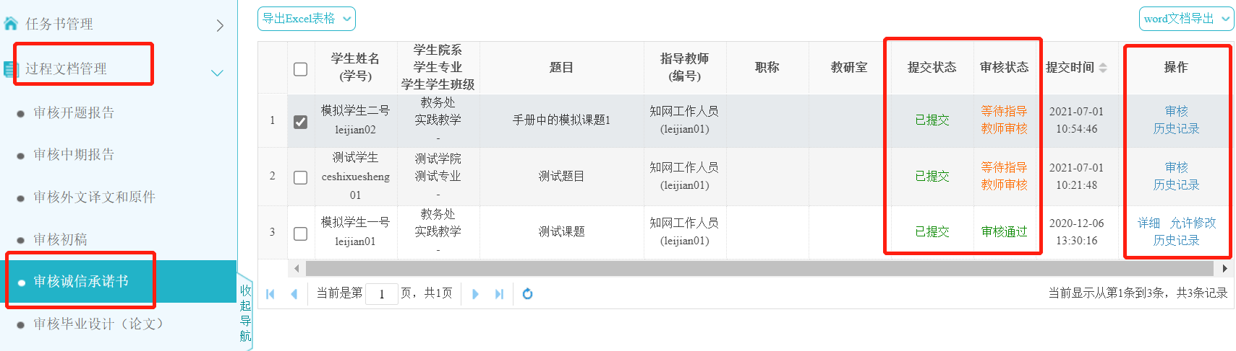
修改审核通过的诚信承诺书，需要指导教师点击列表右侧“允许修改”按钮。之后，学生就可以修改诚信承诺书。

审核毕业设计（论文）与查重
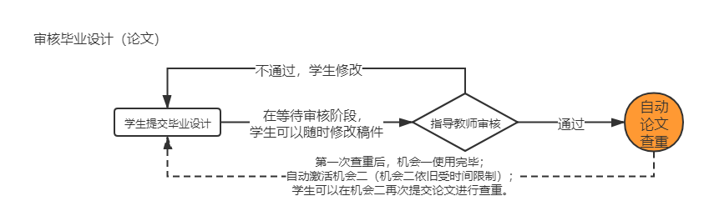
根据学校设置，每个学生有两次论文查重机会。
在【过程文档管理】-【审核毕业设计（论文）】模块，可以进行审核、下载原文、下载附件、查看历史记录等操作。
在等待审核阶段的论文，学生可以随时修改稿件；审核不通过的论文，学生可以继续修改并上传；审核通过的论文，系统会自动进行论文查重，并使用“第一次查重机会”。
审核通过且出现检测复制比的论文，指导教师可以点击右侧的“检测结果”按钮，查看学生的在线查重报告单。
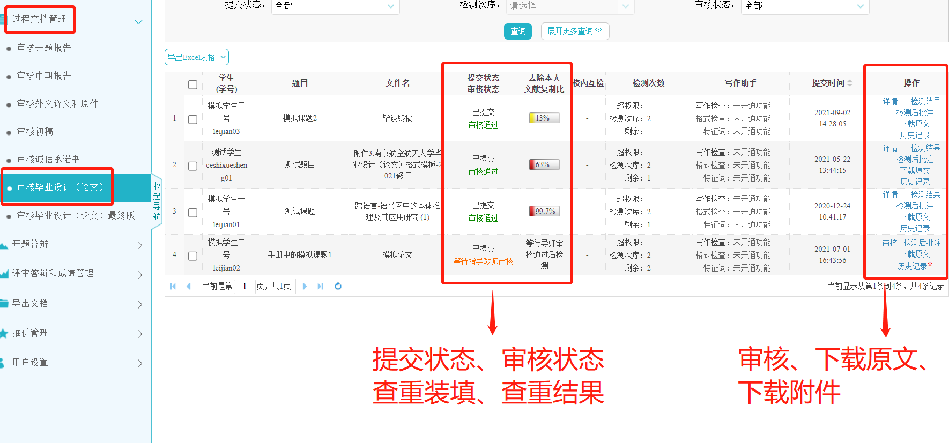

当指导教师点击最右侧操作栏中的“历史记录”按钮时，会弹出学生的论文列表，若学校或学院开启检测时间控制，则页面会显示两次论文查重机会的限制时间。

查重常见问题解答
- 论文查重时，提示“解析失败”：解析失败的论文不会占用查重机会。解决办法为，请学生使用正版OFFICE，新建一个WORD文档，将论文全部内容粘贴到此文档，之后另存为“.docx”格式，点击“修改”，上传即可。
- 论文查重时，提示“文章过长”：请联系学院管理员或教务处管理员，请他们联系系统工作人员来调整查重字符数上限。
- 系统会自动识别的不参与查重的部分：封面、目录、原创性声明与诚信承诺书、参考文献。
- 目录和参考文献被标红问题：
目录和参考文献在检测过程中是自动排除不检测的，标为灰色。如果系统未能识别，可能存在以下情况：
- 目录和参考文献未明确标示；
- 参考文献没有按照国家参考文献标准书写；
- 参考文献带有句号；
- 参考文献字符数超过全文中字符数 1/2；
- 英文参考文献过长，PDF里换行过多，导致参考文献中断；
- 利用添加脚注尾注的功能，添加参考文献，脚注过长导致未能识别。

审核毕业设计（论文）最终稿与查重
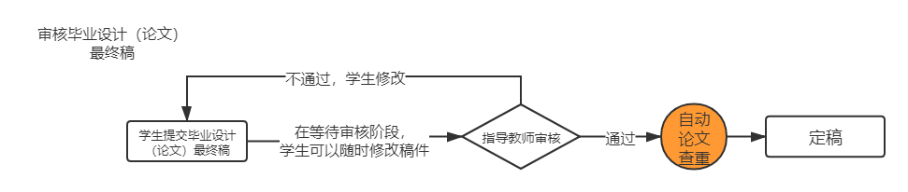
根据学校设置，每个学生的论文最终稿具有一次查重机会。
在【过程文档管理】-【审核毕业设计（论文）最终版】模块，可以进行审核、下载原文、下载附件、查看历史记录等操作。
在等待审核阶段的终稿，学生可以随时修改稿件；审核不通过的终稿，学生可以继续修改并上传稿件；审核通过的终稿，系统会自动进行论文查重。
审核通过且出现检测复制比的终稿，指导教师可以点击右侧的“检测结果”按钮，查看学生的在线查重报告单。

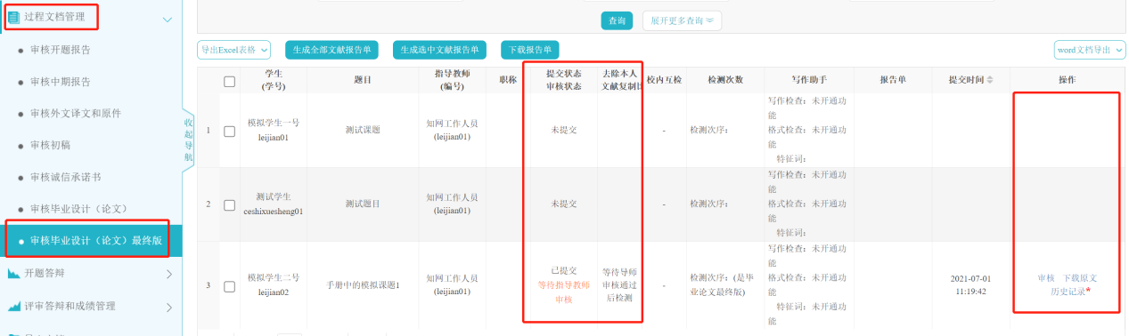

开题答辩

开题答辩
学院安排开题答辩工作后，指导教师在【开题答辩】-【查看我参加的开题答辩】模块，查看开题答辩组信息。
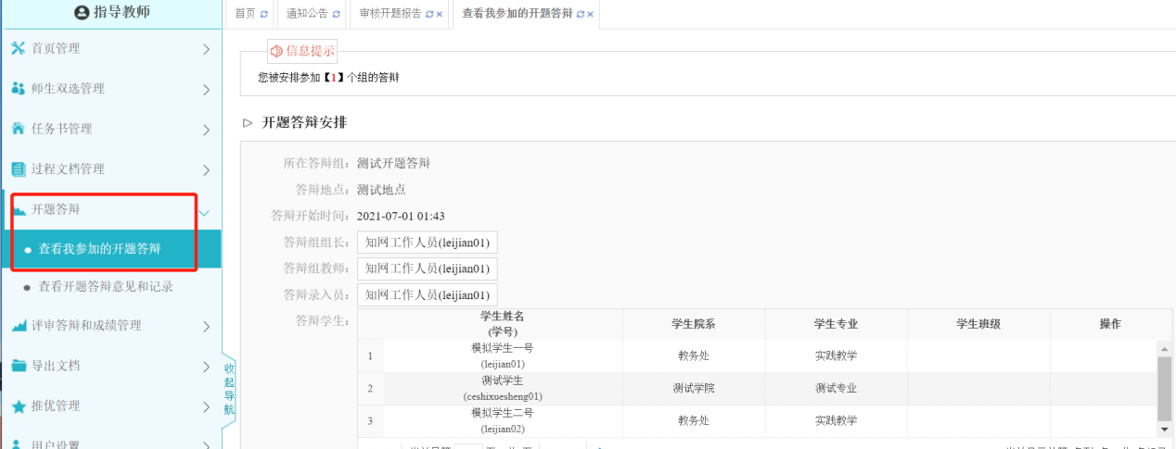

查看开题答辩意见和记录
开题答辩工作结束后，指导教师在【开题答辩】-【查看开题答辩意见和记录】模块，查看相应信息。
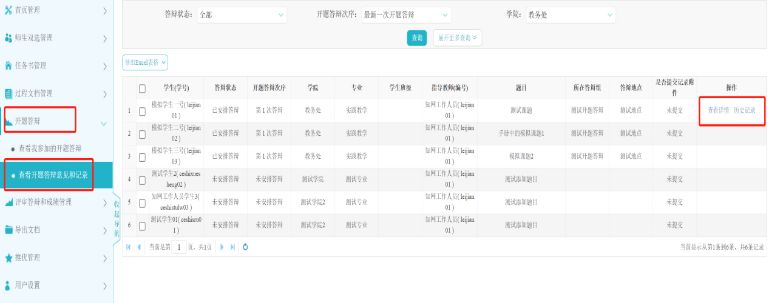

评审答辩和成绩管理

导师评阅学生
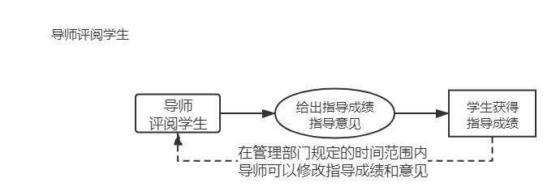
在【评审答辩和成绩管理】-【导师评阅学生】模块，指导教师可以点击右侧的“查看详情”按钮，为学生录入指导成绩和意见。
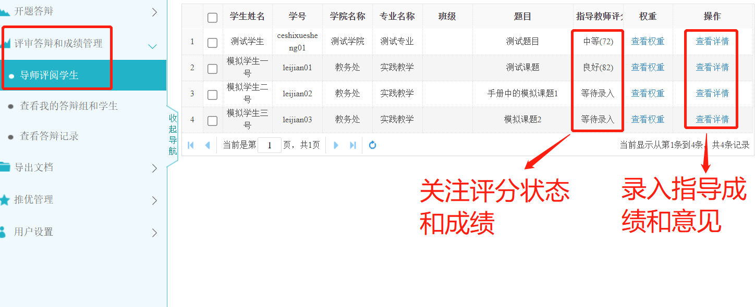

在学校或学院规定的时间范围内，指导教师可以再次点击“查看详情”按钮，修改指导成绩和指导意见。

我参加的答辩
在【评审答辩和成绩管理】-【我参加的答辩】模块，指导教师可以查看答辩地点、答辩时间、答辩人员等信息。
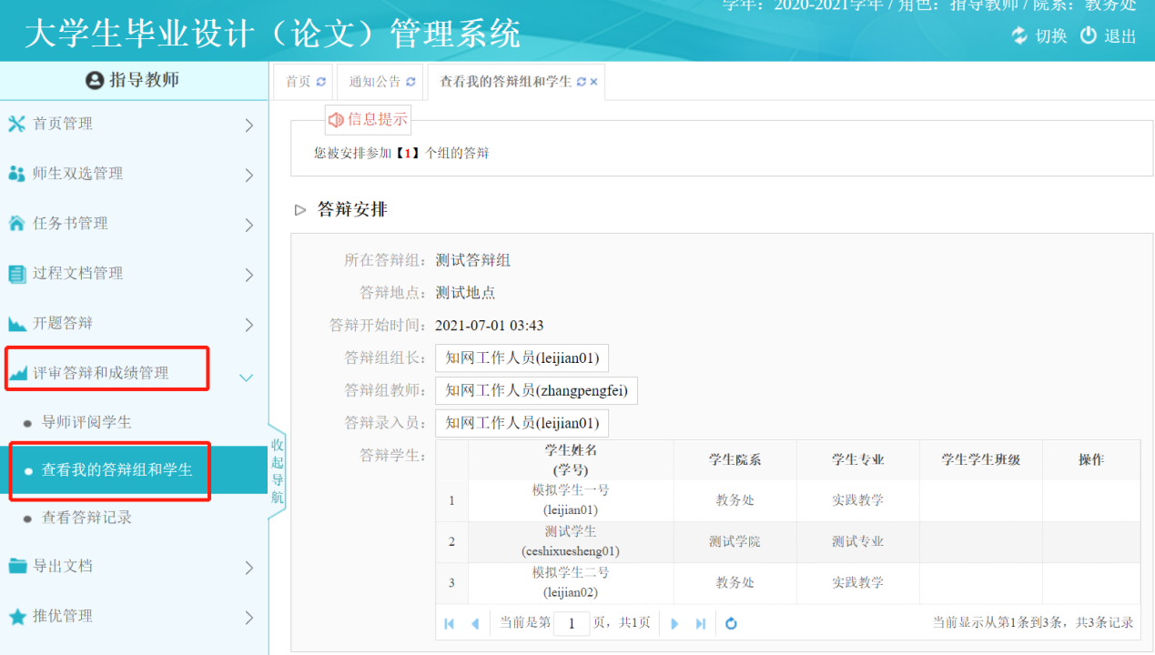

查看答辩记录
在【评审答辩和成绩管理】-【查看答辩记录】模块，指导教师可以查看自己指导学生的答辩记录。
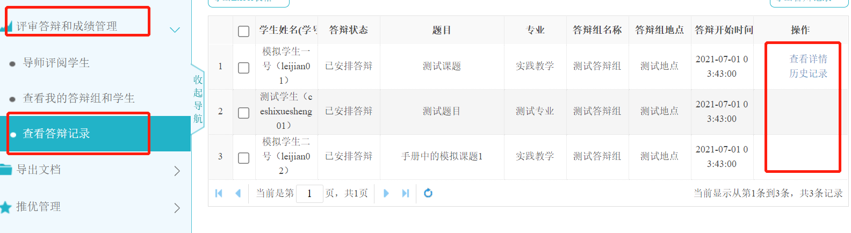

查看成绩
在【评审答辩和成绩管理】-【查看成绩】模块，指导教师可以查看自己指导的同学的各项成绩。该模块经在学校或学院开启后，会在系统左侧导航栏出现。

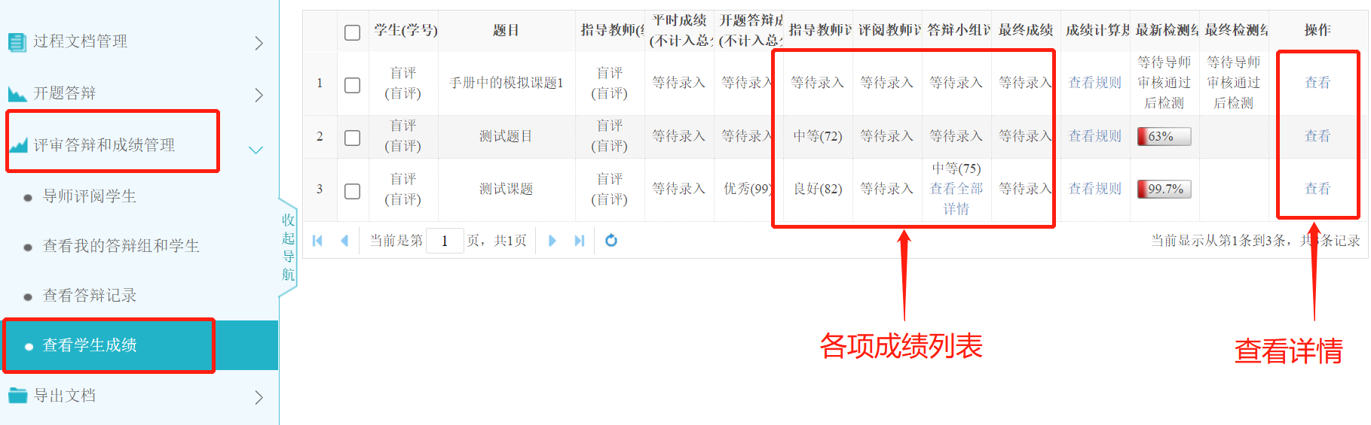

导出文档
在【导出文档】-【统一导出文档】模块，指导教师可以批量导出指导的学生的所有表单、论文及附件。
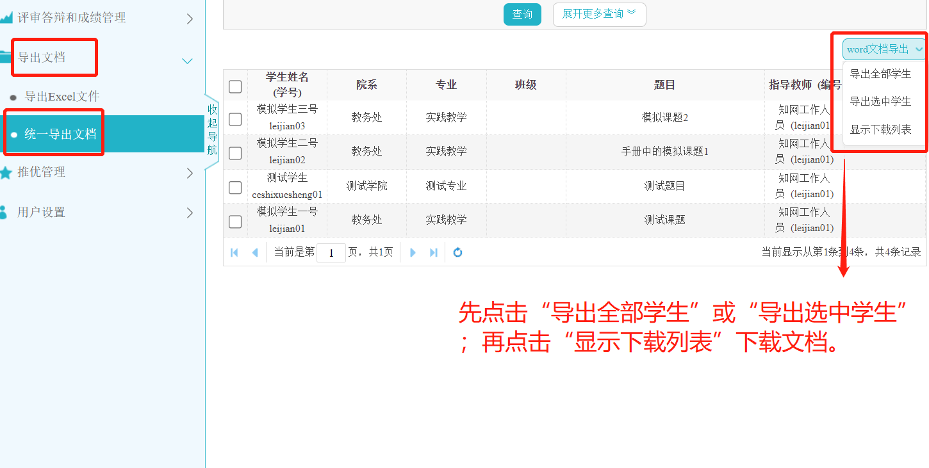

推优管理
在【推优管理】-【优秀论文情况】模块，指导教师进行优秀论文推荐。
优秀论文推荐，可由学生自荐提交、指导教师推荐提交或系所/专业主任推荐提交。具体实施方式由各学院决定。
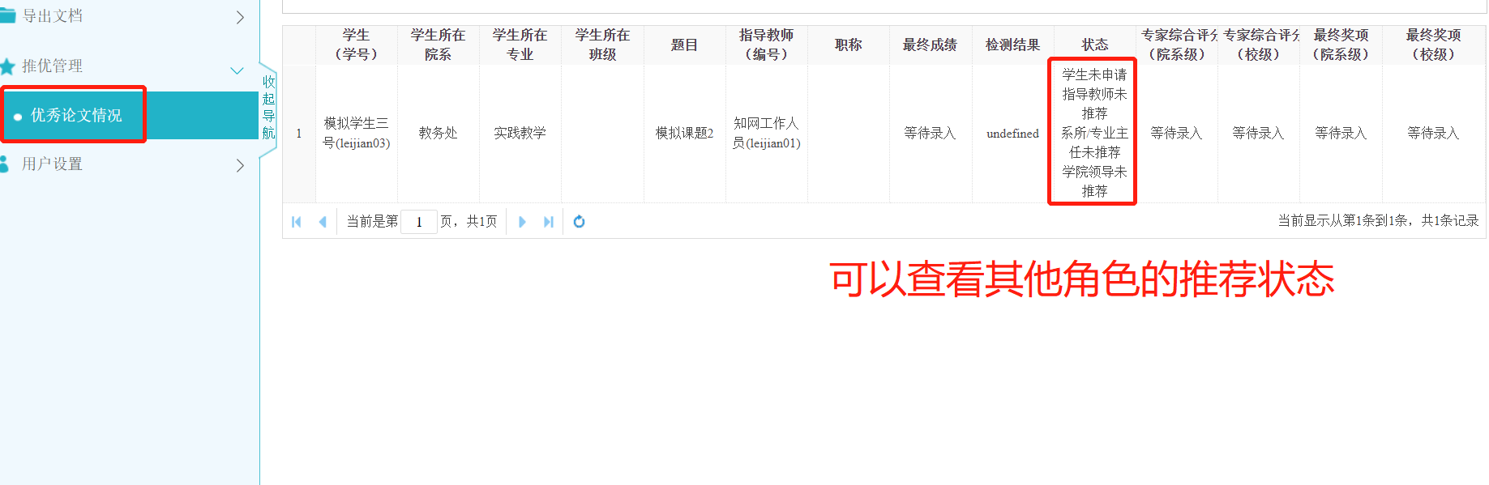

用户设置

个人信息维护
在【用户设置】-【个人信息维护】模块，指导教师可以补齐个人信息、启用电子签名。
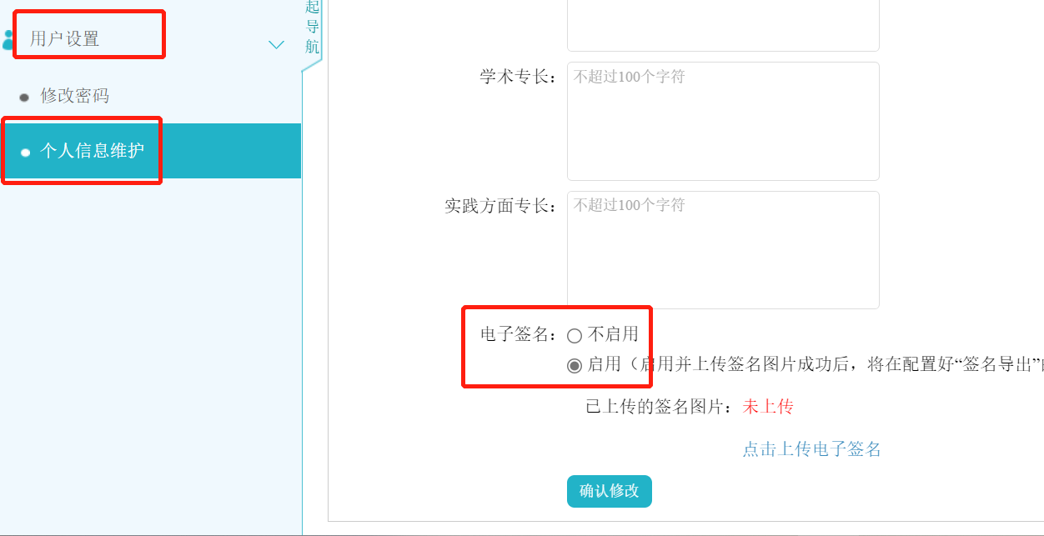

服务人员联系方式
1. 系统专职服务人员：
杜金铎，联系电话：18604954435。
- 学校毕业设计工作联系人：
教务处实践与培养科 刘威老师、赵子玥老师，联系电话：025-84892737。。
- 学校教师服务群（QQ）：
“南航毕设系统教师联络群”，QQ群号：303123329，欢迎您加入教师服务群。

